О внесении изменений в Правила благоустройства Пермского муниципального округа Пермского края, утвержденные решением Думы Пермского муниципального округа Пермского края от 23 марта 2023 г. № 134

проект

В соответствии с пунктом 25 части 1 статьи 16, пунктом 11 части 10 статьи 35, статьей 45.1 Федерального закона от 06 октября 2003 г. № 131-ФЗ «Об общих принципах организации местного самоуправления в Российской Федерации», разделами 22, 24 методических рекомендаций по разработке норм и правил по благоустройству территорий муниципальных образований, утвержденных приказом министерства строительства и жилищно-коммунального хозяйства Российской Федерации от 29 декабря 2021 г. № 1042/пр, пунктом 28 части 1 статьи 5, пунктом 11 части 1, пунктом 1 части 2 статьи 25 Устава Пермского муниципального округа Пермского края

Дума Пермского муниципального округа Пермского края РЕШАЕТ:

1. Внести в Правила благоустройства Пермского муниципального округа Пермского края, утвержденные решением Думы Пермского муниципального округа Пермского края от 23 марта 2023 г. № 134   
(в редакции решения Думы Пермского муниципального округа Пермского края от 28 декабря 2023 г. № 285) (далее – Правила благоустройства) следующие изменения:

1.1 пункт 2.1 раздела II дополнить подпунктами 2.1.79, 2.1.80 следующего содержания:

«2.1.79. отдаленный населенный пункт – населенный пункт, расположенный на расстоянии более 5 км от районного центра, базового населенного пункта и(или) центра избирательного участка, не имеющий регулярного транспортного сообщения»;

«2.1.80. малонаселенная местность - населенный пункт с численностью жителей менее 100 человек.».

1.2 пункт 3.12 раздела III дополнить абзацами следующего содержания:

«Схема границ прилегающей территории включает графический   
и текстовый материалы.

Графический материал должен содержать:

1) схематическое изображение границ здания, строения, сооружения, земельного участка, в отношении которых установлены границы прилегающей территории;

2) схематическое изображение границ прилегающей территории.

Текстовый материал может содержать описание здания, строения, сооружения, земельного участка, в отношении которых установлены границы прилегающей территории (вид, кадастровый номер, адрес при наличии). Утвержденные схемы границ прилегающих территорий размещаются   
на официальном сайте (www.permokrug.ru) в информационно-телекоммуникационной сети «Интернет».

В целях идентификации и учета прилегающей территории   
им присваиваются условные номера. С целью идентификации объекта,   
в отношении которого устанавливается прилегающая территория   
с соответствующим условным номером, в графической части рекомендуется указывать условный код объекта с номером, соответствующим условному номеру прилегающей территории. Условный код присваивается в отношении прилегающих территорий, отраженных в данной схеме, и начинается   
с единицы».

1.3 пункт 5.2.2 раздела V дополнить пунктом следующего содержания:

«5.2.2.1.7 цветовое решение типовых проектов контейнерных площадок: каркас: RAL 8017 шоколадно-коричневый, RAL 7016 антрацитово-серый, декоративные панели (рейки): RAL 1013 жемчужно-белый, RAL 1015 светлая слоновая кость».

1.4 пункт 5.2.2.1. раздела V изложить в следующей редакции:

«обязательный перечень элементов благоустройства мест (площадок) накопления отходов включает покрытие места (площадки) накопления отходов, ограждение (в том числе крыша), мусоросборник для сбора отходов, специальную площадку для накопления крупногабаритных отходов».

1.5 пункты 5.2.2.1.1, 5.2.2.1.2 изложить в следующей редакции:

«5.2.2.1.1. покрытие места (площадки) накопления отходов должно быть твердым (асфальтовое, бетонное, из плит дорожных железобетонных) с уклоном для отведения поверхностных сточных вод, отведение которых осуществляется в соответствии с требованиями Правил.

5.2.2.1.2 ограждение места (площадки) накопления отходов выполняется с трех сторон высотой не менее 1,5 м, а также устройство крыши (кроме площадок для размещения бункера и над отсеком для сбора крупногабаритных отходов.».

1.6 Пункт 5.2.2.1.6 раздела V изложить в следующей редакции:

5.2.2.1.6. в местах (площадках) накопления отходов размещается сформированный QR-код, по ссылке которого осуществляется переход   
на информационную страницу, посвященную вопросам обращения   
с отходами на территории Пермского муниципального округа Пермского края, которая содержит сведения (наименование, юридический   
и фактический адрес, номер телефона, адрес электронной почты):   
о региональном операторе по обращению с твердыми коммунальными отходами (далее – ТКО), об операторах по транспортированию ТКО,   
о собственнике места (площадки) накопления отходов, об отходах, запрещенных к складированию, об организации сбора и приема иных отходов;».

1.7 абзац 1 пункта 5.3.1 раздела V исключить.

1.8 абзац 6 подпункта 9.4.2.1 пункта 9.4.2 раздела IX изложить в новой редакции:

«допускается использовать в виде ограждений живую изгородь, мобильное озеленение и вертикальное озеленение».

1.9 пункт 9.4.4 дополнить подпунктом 9.4.4.5 раздела IX следующего содержания:

«9.4.4.5. на Нестационарных объектах запрещается размещение вывесок, содержащих информацию:

призывающую к совершению противоправных действий, насилию   
и жестокости, показывающую несовершеннолетних в опасных ситуациях, включая ситуации, побуждающие к совершению действий, представляющих угрозу их жизни и (или) здоровью, в том числе к причинению вреда своему здоровью;

порочащую честь, достоинство и (или) деловую репутацию физических лиц и (или) деловую репутацию юридических лиц;

порнографического характера;

демонстрирующую процессы курения и (или) потребления алкогольной продукции;

о наименовании табака, табачной продукции, табачных изделий   
и курительных принадлежностей, в том числе трубок, кальянов, сигаретной бумаги, зажигалок, а также наименовании алкогольной продукции;

о наркотических средствах, психотропных веществах и их прекурсорах, растениях, содержащих наркотические средства или психотропные вещества либо их прекурсоры, и их частях, содержащих наркотические средства   
или психотропные вещества либо их прекурсоры;

о взрывчатых веществах и материалах, за исключением пиротехнических изделий;

об одобрении содержания вывески органами государственной власти или органами местного самоуправления либо их должностными лицами,   
за исключением случаев размещения информации об органе государственной власти, органе местного самоуправления, организующем размещение вывески;

сопровождаемую бранными словами, непристойными   
и оскорбительными образами, сравнениями и выражениями, в том числе   
в отношении пола, расы, национальности, профессии, социальной категории, возраста, официальных государственных символов (флагов, гербов, гимнов), религиозных символов, объектов культурного наследия (памятников истории и культуры) народов Российской Федерации, а также объектов культурного наследия, включенных в Список всемирного наследия ЮНЕСКО.».

1.10. в подпункте 9.4.4.1 пункта 9.4 раздела IX:

1.10.1 абзацы второй-четвертый исключить;

1.10.2 в абзаце пятом после слов «с. Усть-Качка» дополнить словами   
«, с. Бершеть»;

1.10.3 в абзаце восьмом первое предложение исключить.

1.11 в абзаце 3 подпункта 9.4.4.4 пункта 9.4 раздела IX после слов   
«не запрещено» дополнить словами следующего содержания: «в отдаленных населенных пунктах; в малонаселенных местностях.».

1.12 Абзац третий подпункта 11.7.1 пункта 11.7 раздела XI дополнить предложением следующего содержания:

«Не допускается использовать в качестве ступеней входных групп подтоварники, поддоны.».

1.13 Пункт 12.4.2. изложить в новой редакции:

Подпункт 12.4.2. пункта 12.4 раздела XII изложить в следующей редакции:

«12.4.2 проектирование, строительство, реконструкция объектов хозяйственной и иной деятельности должно осуществляться с учетом минимально необходимой площади озеленения территории.

Проектная документация, а также технические условия   
на благоустройство территории должны содержать условия по организации   
и выполнению работ по озеленению территории (описание, минимальный   
и (или) максимальный процент озеленения, требования к элементам благоустройства).

Основные требования к проектным решениям, параметрам   
и необходимым сочетаниям элементов благоустройства при их планировке   
в различных градостроительных условиях, в том числе при проведении работ по озеленению территорий, установлены:

- СП 82.13330.2016 «Свод правил. Благоустройство территорий. Актуализированная редакция СНиП III-10-75», утвержденный Приказом Минстроя России от 16 декабря 2016 г. № 972/пр.;

- СП 42.13330.2016. «Свод правил. Градостроительство. Планировка   
и застройка городских и сельских поселений. Актуализированная редакция СНиП 2.07.01-89», утвержденный Приказом Минстроя России от 30 декабря 2016 г. № 1034/пр.;

- СП 476.1325800.2020. «Свод правил. Территории городских   
и сельских поселений. Правила планировки, застройки и благоустройства жилых микрорайонов», утвержденный Приказом Минстроя России   
от 24 января 2020 г. № 33/пр.

При проектировании новых и реконструкции существующих решений по комплексному благоустройству территорий производственного назначения дополнительно применяется СП 403.13215800.2018 «Свод Правил территории производственного назначения. Правила проектирования благоустройства», утвержденный Приказом Минстроя России от 01 августа 2018 г. № 476/пр. Данный свод не распространяется на производственные территории особо опасных, технически сложных и уникальных объектов   
в соответствии со ст.48.1 Градостроительного кодекса.

12.4.2.1 минимально допустимая площадь озелененной территории земельных участков на территории всех зон, за исключением санитарно-защитных зон:

|  |  |  |
| --- | --- | --- |
| № п/п | Вид использования | Минимальная площадь озелененных территорий |
| 1 | Микрорайон (квартал) жилой зоны с застройкой многоквартирными жилыми зданиями (без учета участков общеобразовательных и дошкольных образовательных учреждений) | не менее 25% площади территории микрорайона (квартала) |
| 2 | Сад  Сквер  Бульвар шириной, м:  15 - 25  25 - 50  более 50 | 85 - 90% от общей площади  70 – 80% от общей площади  70 - 75 % от общей площади  75 - 80 % от общей площади  70 - 75% от общей площади |
| 3 | Парки (общая площадь озелененных территорий парков включает площадь акваторий поверхностных водных объектов, расположенных в границах земельных участков парков, и принимается в зависимости от функциональной специализации парка) | -для парков площадью 2 га и менее - не менее 40% от общей площади  -спортивных и других типов парков - не менее 50% от общей площади;  -лесопарков - не менее 80% от общей площади;  -произведений ландшафтной архитектуры и садово-паркового искусства, парковых территорий ансамблей ОКН - не менее 70% от общей площади |
| 4 | Больничные учреждения, санаторно-курортные учреждения, объекты социального обеспечения, объекты для оздоровительных целей | не менее 50% территории свободной от застройки и физкультурно-спортивных площадок, в том числе и по периметру этой территории |
| 5 | Объекты дошкольного, начального и среднего общего образования | не менее 50% территории свободной от застройки и физкультурно-спортивных площадок, в том числе и по периметру этой территории. |
| 6 | Объекты среднего профессионального образования; объекты физической культуры и спорта, включая спортивные клубы; | не менее 50% территории свободной от застройки и физкультурно-спортивных площадок, в том числе и по периметру этой территории. |
| 7 | Прочие (промышленные объекты, складские помещения, торговые объекты и др.), за исключением объектов коммунального хозяйства, объектов сельскохозяйственного использования, объектов транспорта | не менее 15% производственной территории |
| 8 | Объекты коммунального хозяйства, объекты сельскохозяйственного использования, объекты транспорта | Не устанавливается |

Требования к размерам и озеленению санитарно-защитных зон принимают в соответствии с техническими регламентами, СанПиНами   
и иными действующими нормативными техническими документами.

Зеленая зона: территория, включающая озелененные территории общего пользования (лесопарки, парки, сады, скверы, бульвары, городские леса) и другие озелененные территории, выполняющие защитные санитарно-гигиенические и рекреационные функции, в т.ч. зоны отдыха населения.

Озелененные территории - часть территории природного комплекса,   
на которой располагаются природные и искусственно созданные садово-парковые комплексы и объекты - парк, сад, сквер, бульвар; территории жилых, общественно-деловых и других территориальных зон, не менее 70 % поверхности которых занято зелеными насаждениями.

В площадь отдельных участков озелененной территории включаются площадки для отдыха взрослого населения, детские игровые площадки (в том числе групповые площадки встроенных и встроенно-пристроенных дошкольных организаций, если они расположены на внутридомовой территории), пешеходные дорожки, если они занимают не более 30 % общей площади участка;

12.4.2.2. при проектировании, строительстве, реконструкции объектов хозяйственной и иной деятельности благоустройство земельного участка, примыкающего к автомагистрали, относящейся к «Гостевому маршруту» необходимо предусмотреть зеленую полосу из деревьев, ограждающую обзор земельного участка с автомобильной дороги путем проведения работ   
по озеленению данного участка;

12.4.2.3. озеленение застраиваемых, реконструируемых территорий выполняется в ближайший благоприятный период (с 10 апреля до 20 октября при температуре не ниже 0 С и не выше 25 С), следующий за моментом окончания строительства объекта и после очистки территории от остатков строительных материалов, мусора, прокладки подземных коммуникаций   
и сооружений, строительства, реконструкции, капитального ремонта, ремонта автомобильных дорог, проездов, тротуаров, устройства малых архитектурных форм и других элементов благоустройства.

1.14 Утвердить прилагаемые изменения, которые вносятся   
в требования к типовым проектам некапитальных строений, сооружений, используемых для осуществления торговой деятельности и деятельности   
по оказанию услуг населению, включая услуги общественного питания   
к Правилам благоустройства согласно приложению 1 к настоящему решению.

1.15 В приложении 3:

1.15.1 в абзаце пятом подпункта 1.1.1 пункта 1 раздела I число «2.1.9» заменить числом «2.1.15»;

1.15.2 пункт 1.3 раздела I изложить в следующей редакции:

«1.3. Настоящие Стандартные требования не распространяются   
на визуальные устройства и средства информации, используемые   
для маломобильных групп населения (инвалидов), типовые проекты некапитальных строений, сооружений, используемых для осуществления торговой деятельности и деятельности по оказанию услуг населению, включая услуги общественного питания, вывески, размещаемые на объектах культурного наследия, выявленных объектах культурного наследия.».

1.16 Абзац 1 пункта 12.10 раздела XII изложить в следующей редакции:

«12.10 Порядок определения размера восстановительной стоимости зеленых насаждений, подлежащих сносу на территории Пермского муниципального округа, устанавливается правовым актом администрации Пермского муниципального округа Пермского края.».

1.18 Утвердить прилагаемые изменения, которые вносятся в п. 8 требований к внешнему виду, размерам элементов благоустройства автостоянки, требования к местам их размещения приложения 6 Правил благоустройства согласно приложению 2 к настоящему решению.

1.17 Утвердить прилагаемые изменения, которые вносятся в раздел 1 Порядка сноса и выполнения компенсационных посадок зеленых насаждений на территории Пермского муниципального округа Пермского края согласно приложению 3 к настоящему решению.

2. Опубликовать (обнародовать) настоящее решение в бюллетене муниципального образования «Пермский муниципальный округ»   
и разместить на сайте Пермского муниципального округа в информационно-телекоммуникационной сети Интернет (www.permokrug.ru).

3. Настоящее решение вступает в силу со дня его официального опубликования.

Председатель Думы

Пермского муниципального округа Д.В. Гордиенко

Глава муниципального округа -

глава администрации Пермского

муниципального округа В.Ю. Цветов

|  |  |
| --- | --- |
|  | Приложение 1 |
|  | УТВЕРЖДЕНЫ  решением Думы Пермского  муниципального округа Пермского края  от _________ № _________ |

**ТРЕБОВАНИЯ**

**к типовым проектам некапитальных строений, сооружений,**

**используемых для осуществления торговой деятельности**

**и деятельности по оказанию услуг населению, включая услуги**

**общественного питания**

**I. Общие положения**

1.1. Требования к типовым проектам некапитальных строений, сооружений, используемых для осуществления торговой деятельности   
и деятельности по оказанию услуг населению, включая услуги общественного питания (далее - Нестационарные объекты, Требования), устанавливают требования к размерам, конструкциям и материалам, применяемым при изготовлении и отделке Нестационарных объектов,   
к цветовому решению, дополнительные требования к Нестационарным объектам, а также требования к вывескам, размещаемым на Нестационарных объектах.

1.2. Требования к типовым проектам Нестационарных объектов определяются с учетом осуществляемой в них деятельности   
и устанавливаются для следующих видов Нестационарных объектов: киоск, павильон (за исключением павильона, используемого для оказания услуг мойки транспортных средств), отдельно стоящий торговый автомат (вендинговый автомат) по продаже питьевой воды (далее - вендинговый автомат), палатка.

1.3. Примеры архитектурных решений внешнего вида типовых проектов Нестационарных объектов приведены в приложении   
к Требованиям.

Допускаются иные архитектурные решения внешнего вида Нестационарных объектов, соответствующие Требованиям.

1.4. Порядок определения размера Нестационарного объекта с учетом декоративных элементов внешней отделки:

1.4.1. высота Нестационарного объекта рассчитывается от нижней высотной отметки цоколя до верхней высотной отметки декоративного элемента в виде горизонтальной полосы на каркасе, обрамляющей верхние части Нестационарного объекта (далее - фриз), за исключением вендингового автомата и палатки.

Высота вендингового автомата рассчитывается от нижней высотной отметки каркаса до самой верхней высотной отметки накопительной емкости для воды (далее - бак).

Высота палатки рассчитывается от нижней высотной отметки каркаса до самой верхней высотной отметки крыши;

1.4.2. ширина и длина Нестационарного объекта рассчитываются   
по ширине и длине его внешнего контура, образуемого по периметру Нестационарного объекта, за исключением вендингового автомата и палатки.

Ширина и длина вендингового автомата рассчитываются по ширине   
и длине площадки, на которой он размещен.

Ширина и длина палатки рассчитываются по ширине и длине   
ее каркаса.

1.5. Использование доборных элементов для внешней отделки фасадов Нестационарных объектов не допускается.

1.6. В случае размещения нескольких Нестационарных объектов   
на одном земельном участке (группировки) и (или) на смежных земельных участках указанные Нестационарные объекты должны иметь единое цветовое решение конструкций и элементов внешней отделки.

**II. Требования к типовым проектам Нестационарных объектов,**

**за исключением Нестационарных объектов, используемых**

**для оказания услуг по техническому обслуживанию и ремонту**

**транспортных средств**

**2.1. Требования к типовым проектам киосков**

2.1.1. Размеры киосков: длина - от 2,7 м до 4,0 м, ширина - от 1,8 м   
до 3,3 м, высота - не более 3 м.

2.1.2. Конструкции, требования к их материалам:

2.1.2.1. каркас: несущие металлические конструкции;

2.1.2.2. оконные и дверные переплеты;

2.1.2.3. остекление: простое прозрачное с антивандальным покрытием, без тонирования;

2.1.2.4. цоколь: композит.

2.1.3. Декоративные элементы внешней отделки, требования   
к их параметрам и материалам:

2.1.3.1. панели для отделки фасадов: композит;

2.1.3.2. декоративные панели, состоящие из реек (далее – декоративная(ые) панель(и)): металл или дерево, ширина рейки не менее 0,04 м и не более 0,05 м, расстояние между ближайшими рейками - не менее 0,04 м и не более 0,05 м;

2.1.3.3. углы наружные для отделки внешних углов фасада (далее – наружные углы): композит;

2.1.3.4. конструкции для крепления декоративных панелей, панелей для отделки фасада (далее - декоративные стойки): металл;

2.1.3.5. фриз: композит, или пластик, или дерево (толщина материалов от 5 до 10 мм), или металл толщиной не менее 1,5 мм; высота фриза –   
0,4-0,5 м.

2.1.4. Иные элементы внешней отделки, требования к их материалам:

2.1.4.1. допускаются роллетные системы (рольставни) (далее – роллетные системы): металлические с механическим или электрическим приводом;

2.1.4.2. допускаются вентиляционные решетки: металл.

2.1.5. Требования к размещению декоративных элементов внешней отделки:

2.1.5.1. на дворовом фасаде киоска, непосредственно у двери, должна быть размещена одна декоративная панель с горизонтальным расположением реек;

2.1.5.2. на главном, боковых фасадах киоска могут быть размещены декоративные панели с вертикальным и (или) горизонтальным расположением реек;

2.1.5.3. ширина декоративных панелей должна быть равной ширине одного или нескольких остеклений между оконными переплетами фасадов киоска, включая переплеты такого остекления. Допускается размещение декоративной панели на боковом фасаде киоска шириной, равной ширине бокового фасада;

2.1.5.4. расположение реек вертикально и горизонтально одновременно в пределах одной декоративной панели не допускается;

2.1.5.5. верхняя высотная отметка декоративных панелей должна совпадать с верхней высотной отметкой фриза, за исключением декоративной панели, расположенной непосредственно у двери киоска   
на дворовом фасаде, верхняя высотная отметка которой должна совпадать   
с нижней высотной отметкой фриза;

2.1.5.6. нижняя высотная отметка декоративных панелей должна достигать цоколя.

2.1.6. Требования к цветовому решению конструкций и элементов внешней отделки:

2.1.6.1. панели для отделки фасадов, оконные и дверные переплеты, наружные углы, вентиляционные решетки, цоколь, фриз, роллетные системы: должны быть изготовлены в едином цвете RAL 8017 (шоколадно-коричневый) или RAL 7016 (антрацитово-серый);

2.1.6.2. декоративные панели: RAL 1013 (жемчужно-белый) или RAL 1015 (светлая слоновая кость);

2.1.6.3. декоративные стойки: RAL 8017 (шоколадно-коричневый) или RAL 7016 (антрацитово-серый).

2.1.7. Дополнительные требования к типовым проектам киосков:

2.1.7.1. в случае неровной поверхности размещение киоска должно предусматривать его размещение в ровной горизонтальной плоскости;

2.1.7.2. роллетные системы не должны перекрывать декоративные элементы внешней отделки;

2.1.7.3. установка кондиционера:

2.1.7.3.1. допускается внешняя и внутренняя система кондиционирования;

2.1.7.3.2. при внешнем кондиционировании внешний блок кондиционера располагается на крыше (кровле) киоска;

2.1.7.3.3. высота внешнего блока кондиционера не должна превышать высоту фриза. При отсутствии технической возможности такого размещения внешний блок кондиционера должен быть размещен по центру крыши (кровли) с использованием маскирующего ограждения (экрана, решетки), соответствующего цвету фриза киоска, со скрытым отводом конденсата.

**2.2. Требования к типовым проектам павильонов**

2.2.1. Размеры павильонов: длина - от 6,3 м до 12 м, ширина - от 3,6 м до 4,4 м, высота - не более 3,5 м.

2.2.2. Конструкции, требования к их материалам:

2.2.2.1. каркас: несущие металлические конструкции;

2.2.2.2. оконные и дверные переплеты;

2.2.2.3. остекление: простое прозрачное с антивандальным покрытием, без тонирования;

2.2.2.4. цоколь: композит.

2.2.3. Декоративные элементы внешней отделки, требования   
к их параметрам и материалам:

2.2.3.1. панели для отделки фасадов: композит;

2.2.3.2. декоративные панели: металл или дерево, ширина рейки   
не менее 0,04 м и не более 0,05 м, расстояние между ближайшими рейками - не менее 0,04 м и не более 0,05 м;

2.2.3.3. наружные углы: композит;

2.2.3.4. декоративные стойки: металл;

2.2.3.5. фриз: композит, или пластик, или дерево (толщина материалов от 5 до 10 мм), или металл толщиной не менее 1,5 мм; высота фриза - 0,6-0,7 м.

2.2.4. Иные элементы внешней отделки, требования к их материалам:

2.2.4.1. допускаются роллетные системы: металлические   
с механическим или электрическим приводом;

2.2.4.2. допускаются вентиляционные решетки: металлические.

2.2.5. Требования к размещению декоративных элементов внешней отделки:

2.2.5.1. на главном фасаде павильона должны быть размещены одна или несколько декоративных панелей с вертикальным и (или) горизонтальным расположением реек. Допускается симметричное расположение декоративных панелей на главном фасаде;

2.2.5.2. на боковых, дворовом фасадах павильона могут быть размещены декоративные панели с вертикальным и (или) горизонтальным расположением реек;

2.2.5.3. ширина декоративных панелей должна быть равной ширине одного или нескольких остеклений между оконными переплетами фасадов павильона, включая переплеты такого остекления. Допускается размещение декоративной панели на боковом фасаде павильона шириной, равной ширине бокового фасада;

2.2.5.4. расположение реек вертикально и горизонтально одновременно в пределах одной декоративной панели не допускается;

2.2.5.5. верхняя высотная отметка декоративных панелей должна совпадать с верхней высотной отметкой фриза, за исключением декоративной панели, расположенной непосредственно у двери павильона   
на дворовом фасаде, верхняя высотная отметка которой может совпадать   
с нижней высотной отметкой фриза;

2.2.5.6. нижняя высотная отметка декоративных панелей должна достигать цоколя.

2.2.6. Требования к цветовому решению конструкций и элементов внешней отделки:

2.2.6.1. панели для отделки фасадов, оконные и дверные переплеты, наружные углы, вентиляционные решетки, цоколь, роллетные системы должны быть изготовлены в едином цвете: RAL 8017 (шоколадно-коричневый) или RAL 7016 (антрацитово-серый);

2.2.6.2. декоративные панели: RAL 1013 (жемчужно-белый) или RAL 1015 (светлая слоновая кость);

2.2.6.3. фриз: RAL 8017 (шоколадно-коричневый) или RAL 7016 (антрацитово-серый). Допускается индивидуальное цветовое решение;

2.2.6.4. декоративные стойки: RAL 8017 (шоколадно-коричневый) или RAL 7016 (антрацитово-серый).

2.2.7. Дополнительные требования к типовым проектам павильонов:

2.2.7.1. в случае неровной поверхности размещение павильона должно предусматривать его размещение в ровной горизонтальной плоскости;

2.2.7.2. роллетные системы не должны перекрывать декоративные элементы внешней отделки;

2.2.7.3. установка кондиционера:

2.2.7.3.1. допускается внешняя и внутренняя система кондиционирования;

2.2.7.3.2. при внешнем кондиционировании внешний блок кондиционера располагается на крыше (кровле) павильона;

2.2.7.3.3. высота внешнего блока кондиционера не должна превышать высоту фриза, при отсутствии технической возможности такого размещения внешний блок кондиционера должен быть размещен по центру крыши (кровли) с использованием маскирующего ограждения (экрана, решетки), соответствующего цвету панелей для отделки фасадов павильона,   
со скрытым отводом конденсата.

**2.3. Требования к типовым проектам вендинговых автоматов**

2.3.1. Размеры вендинговых автоматов:

2.3.1.1. вендинговый автомат: длина - от 2,25 м до 2,75 м, ширина -  
от 1,9 м до 2,3 м, высота - не более 4,21 м;

2.3.1.2. вендинговый автомат с пеналом для выдачи пустой тары (далее - пенал): длина - от 2,25 м до 2,75 м, ширина - от 1,9 м до 2,3 м, высота -   
не более 4,21 м.

2.3.2. Конструкции, требования к их материалам:

2.3.2.1. каркас: несущие металлические конструкции;

2.3.2.2. бак на верхней части каркаса вендингового автомата в виде цилиндра с усеченной конической крышей;

2.3.2.3. дверь;

2.3.2.4. лицевая панель на автоматическом модуле, включающая в себя: дисплей, информационную панель для размещения информации, доводимой до покупателей, монетоприемник и (или) терминал для безналичной системы расчета, полость для розлива воды;

2.3.2.5. навес, защищающий от атмосферных осадков (далее - навес): металл.

2.3.3. Декоративные элементы внешней отделки, требования   
к их параметрам и материалам:

2.3.3.1. декоративные панели: металл или дерево, с вертикальным расположением реек, ширина рейки не менее 0,04 м и не более 0,05 м, расстояние между ближайшими рейками - не менее 0,04 м и не более 0,05 м;

2.3.3.2. декоративные полосы на баке: пластик или композит, толщина не менее 5 мм;

2.3.3.3. наружные углы: металл.

2.3.4. Иные элементы внешней отделки, требования к их материалам:

2.3.4.1. допускается пенал: металл;

2.3.4.2. допускается подставка для тары: металл.

2.3.5. Требования к размещению декоративных элементов внешней отделки:

2.3.5.1. декоративные панели размещаются на боковых фасадах, пенале (при его наличии);

2.3.5.2. декоративные панели должны иметь высотные отметки   
от основания каркаса вендингового автомата до нижней высотной отметки бака;

2.3.5.3. декоративные полосы наносятся на верхнюю и нижнюю части цилиндра бака по его диаметру.

2.3.6. Требования к цветовому решению конструкций и элементов внешней отделки:

2.3.6.1. каркас, дверь, пенал, навес, подставка для тары, наружные углы: RAL 7040/ORACAL 076 (серое окно);

2.3.6.2. декоративные панели: RAL 1015/ORACAL 082 (светлая слоновая кость);

2.3.6.3. декоративные полосы на баке: RAL 7016/ORACAL 073 (антрацитово-серый);

2.3.6.4. бак: без окрашивания или RAL 7040/ORACAL 076 (серое окно);

2.3.6.5. графическое изображение тары на пенале: RAL 9010/ORACAL 010 (белый);

2.3.6.6. информационная панель на автоматическом модуле: поле панели RAL 7016/ORACAL 073 (антрацитово-серый), текст на поле панели RAL 9010/ORACAL 010 (белый).

2.3.7. Дополнительные требования к типовым проектам вендинговых автоматов:

размещение вендингового автомата осуществляется на ровной горизонтальной площадке прямоугольной формы с твердым покрытием, без устройства фундамента.

**2.4. Требования к типовым проектам палаток**

2.4.1. Размеры палаток: длина - от 2,7 м до 3,3 м, ширина - от 1,8 м   
до 3,3 м, высота - не более 2,2 м.

2.4.2. Конструкции, требования к их материалам:

2.4.2.1. каркас: сборно-разборные металлические конструкции   
с двускатной крышей;

2.4.2.2. торговый прилавок (стол): декорируется чехлом из ткани   
с ПВХ-покрытием водостойким.

2.4.3. Декоративные элементы внешней отделки, требования к их размещению, параметрам и материалам:

2.4.3.1. на дворовом фасаде палатки, в средней ее части, составляющей 1/3 от длины палатки, по всей высоте производится имитация декоративной панели с вертикальным расположением реек; ширина рейки не менее 0,04 м   
и не более 0,05 м, расстояние между ближайшими рейками - не менее 0,04 м и не более 0,05 м;

2.4.3.2. навес на каркас из ткани (далее - тент): ткань с ПВХ-покрытием водостойким;

2.4.3.3. чехол торгового прилавка (стола) со стороны главного фасада на лицевой части по углам декорируется имитацией декоративных панелей.

2.4.4. Требования к цветовому решению конструкций и элементов внешней отделки:

2.4.4.1. тент на дворовом фасаде, тент на крыше, чехол торгового прилавка (стола) должны быть изготовлены в едином цвете: RAL 8017 (шоколадно-коричневый) или RAL 7016 (антрацитово-серый);

2.4.4.2. боковые фасады, имитация декоративных панелей на тенте   
и торговом прилавке (столе) должны быть изготовлены в едином цвете: RAL 1013 (жемчужно-белый) или RAL 1015 (светлая слоновая кость).

2.4.5. Требования к размеру палаток, их конструкциям, материалам, декоративным элементам внешней отделки, к их размещению, параметрам   
и материалам, к цветовому решению конструкций и элементов внешней отделки, установленные настоящим разделом, не распространяются   
на палатки, размещаемые при проведении массовых мероприятий, ярмарок на территории Пермского муниципального округа Пермского края, организация которых осуществляется в рамках реализации муниципальных программ Пермского муниципального округа Пермского края. При этом размещение палаток на таких мероприятиях осуществляется   
по индивидуальным проектам палаток, которые должны согласовываться   
в порядке, установленном нормативным правовым актом администрации Пермского муниципального округа Пермского края.

**III. Требования к типовым проектам Нестационарных объектов,**

**используемых для оказания услуг по техническому обслуживанию**

**и ремонту транспортных средств**

**3.1. Требования к типовым проектам павильонов по оказанию**

**услуг шиномонтажа (далее - шиномонтаж)**

3.1.1. Размеры шиномонтажей: длина - от 9 м до 12 м, ширина - от 2,5 м до 3,5 м, высота - не более 3,5 м.

3.1.2. Конструкции, требования к их материалам:

3.1.2.1. каркас: несущие сварные металлические конструкции;

3.1.2.2. оконные и дверные переплеты;

3.1.2.3. остекление: простое прозрачное с антивандальным покрытием, без тонирования;

3.1.2.4. цоколь: композит.

3.1.3. Декоративные элементы внешней отделки, требования   
к их параметрам и материалам:

3.1.3.1. панели для отделки фасадов: композит;

3.1.3.2. декоративные панели: металл или дерево, ширина рейки   
не менее 0,04 м и не более 0,05 м, расстояние между ближайшими рейками - не менее 0,04 м и не более 0,05 м;

3.1.3.3. наружные углы: композит;

3.1.3.4. декоративные стойки: металл;

3.1.3.5. фриз: композит, или пластик, или дерево (толщина материалов от 5 до 10 мм), или металл толщиной не менее 1,5 мм; высота фриза - 0,6-0,7 м;

3.1.3.6. для идентификации шиномонтажа допускается использование типовых знаков в виде колеса, протектора, шестеренки, ключа и иных подобных изображений (далее - типовой знак): металл, или дерево, или пластик, или композит; ширина типового знака - от 1,0 м до 1,1 м, высота -   
от 1,1 м до 1,2 м.

3.1.4. Иные элементы внешней отделки, требования к их материалам:

3.1.4.1. допускаются вентиляционные решетки: металл;

3.1.4.2. допускаются роллетные системы: металлические   
с механическим или электрическим приводом.

3.1.5. Требования к размещению декоративных элементов внешней отделки:

3.1.5.1. на главном фасаде шиномонтажа должны быть размещены одна или несколько декоративных панелей с вертикальным и (или) горизонтальным расположением реек. Допускается симметричное расположение декоративных панелей на главном фасаде;

3.1.5.2. на боковых фасадах шиномонтажа могут быть размещены декоративные панели с вертикальным и (или) горизонтальным расположением реек;

3.1.5.3. ширина декоративных панелей на главном, боковом фасадах должна быть равной ширине одного или нескольких остеклений между оконными переплетами фасадов шиномонтажа, включая переплеты такого остекления. Допускается размещение декоративной панели на боковом фасаде шиномонтажа шириной, равной ширине бокового фасада;

3.1.5.4. расположение реек вертикально и горизонтально одновременно в пределах одной декоративной панели не допускается;

3.1.5.5. верхняя высотная отметка декоративных панелей должна совпадать с верхней высотной отметкой фриза;

3.1.5.6. нижняя высотная отметка декоративных панелей должна достигать цоколя.

3.1.6. Требования к цветовому решению конструкций и элементов внешней отделки:

3.1.6.1. панели для отделки фасада, оконные и дверные переплеты, наружные углы, декоративные стойки, вентиляционные решетки, цоколь, роллетные системы должны быть изготовлены в едином цвете: RAL 7037 (пыльно-серый), или RAL 8017 (шоколадно-коричневый), или RAL 7016 (антрацитово-серый);

3.1.6.2. декоративные панели: RAL 9018 (папирусно-белый) или RAL 1015 (светлая слоновая кость);

3.1.6.3. типовой знак: RAL 7016 (антрацитово-серый) или RAL 8017 (шоколадно-коричневый);

3.1.6.4. фриз: RAL 7037 (пыльно-серый), или RAL 8017 (шоколадно-коричневый), или RAL 7016 (антрацитово-серый). Допускается индивидуальное цветовое решение.

3.1.7. Дополнительные требования к типовым проектам шиномонтажей:

3.1.7.1. в случае неровной поверхности размещение шиномонтажа должно предусматривать его размещение в ровной горизонтальной плоскости;

3.1.7.2. роллетные системы не должны перекрывать декоративные элементы внешней отделки;

3.1.7.3. установка кондиционера:

3.1.7.3.1. допускается внешняя и внутренняя система кондиционирования;

3.1.7.3.2. при внешнем кондиционировании внешний блок кондиционера располагается на крыше (кровле) шиномонтажа;

3.1.7.3.3. высота внешнего блока кондиционера не должна превышать высоту фриза, при отсутствии технической возможности такого размещения внешний блок кондиционера должен быть размещен по центру крыши (кровли) с использованием маскирующего ограждения (экрана, решетки), соответствующего цвету панелей для отделки фасадов шиномонтажа,   
со скрытым отводом конденсата.

**IV. Требования к вывескам, размещаемым на Нестационарных**

**объектах**

4.1. Вывеска, размещаемая на Нестационарных объектах, состоит   
из графической и (или) текстовой частей.

4.2. Текстовая часть должна быть выполнена в виде отдельно стоящих букв, объемных или плоскостных.

4.3. Вывеска на Нестационарных объектах, за исключением палатки   
и вендингового автомата, размещается строго в границах фриза и должна быть отцентрирована относительно нижней и верхней высотных отметок фриза.

Вывеска на вендинговом автомате размещается строго в границах бака.

Вывеска на палатке размещается в правом верхнем углу лицевой части чехла торгового прилавка (стола) со стороны главного фасада.

4.4. Высота вывески на Нестационарных объектах, за исключением палатки и вендингового автомата, не должна быть более 2/3 высоты фриза.

Высота вывески на вендинговом автомате не должна быть более 0,5 м.

На палатке размещается вывеска шириной не более 0,3 м и высотой   
не более 0,4 м.

4.5. Материал вывески на Нестационарных объектах, за исключением вендингового автомата и палатки: пластик, или дерево, или металл.

Материал вывески на вендинговых автоматах: пленка или пластик.

Материал вывески на палатках определяется владельцем.

4.6. Цветовое решение текстовой части вывески на Нестационарных объектах, за исключением палатки: RAL 9001 (кремово-белый), или RAL 9003 (сигнальный белый), или RAL 9010 (белый).

Цвет вывески на палатках определяется владельцем.

Яркость вывески на Нестационарных объектах - не более 2500 кд/м2, без использования светодинамического (мерцающего) эффекта.

4.7. Не допускается:

размещать вывеску на киосках, павильонах, шиномонтажах путем непосредственного нанесения на поверхность графического и (или) текстового изображения (методом покраски и тому подобными методами);

размещать вывеску на Нестационарных объектах с помощью проектора(ов), демонстрации постера(ов) на динамических системах смены изображений или с помощью изображения, демонстрируемого   
на электронных носителях (экранах (телевизорах), бегущей строке и иных подобных носителях);

полная или частичная замена остекления на Нестационарных объектах (оконных и дверных блоков), иных остекленных частей на Нестационарных объектах электронными носителями-экранами (телевизорами), световыми коробами;

полное или частичное перекрытие (закрытие) оконных и дверных блоков вывесками, а также окраска и (или) покрытие декоративными пленками поверхности остекления (оконных и дверных блоков),   
за исключением случая, указанного в абзаце втором пункта 4.8 Требований;

размещение вывесок с внутренней стороны оконных и дверных блоков на Нестационарных объектах.

4.8. Допускается размещение информации о наименовании организации (индивидуального предпринимателя), профиле деятельности, виде реализуемых товаров (услуг), наименовании (фирменное наименование, коммерческое обозначение, изображение товарного знака, знака обслуживания), месте нахождения (адресе) и режиме работы:

на информационной табличке из декоративной пленки, размещенной на остеклении оконного блока киоска или остеклении дверного блока павильона или шиномонтажа;

на информационной панели вендингового автомата;

в виде информационной таблички на торговом прилавке (столе).

|  |  |
| --- | --- |
|  | Приложение  к Требованиям к типовым проектам некапитальных  строений, сооружений, используемых для осуществления торговой  деятельности и деятельности  по оказанию услуг населению,  включая услуги общественного питания |

**Примеры**

**архитектурных решений внешнего вида типовых проектов**

**некапитальных строений, сооружений, используемых**

**для осуществления торговой деятельности и деятельности**

**по оказанию услуг населению, включая услуги общественного**

**питания (далее - Нестационарные объекты)**

**I. Примеры внешнего вида типовых проектов Нестационарных**

**объектов, за исключением Нестационарных объектов,**

**используемых для оказания услуг по техническому обслуживанию**

**и ремонту транспортных средств**

**1.1. Примеры внешнего вида типовых проектов киосков,**

**павильонов**

**1.1.1. Примеры конструкций, декоративных элементов внешней**

**отделки киосков, павильонов**

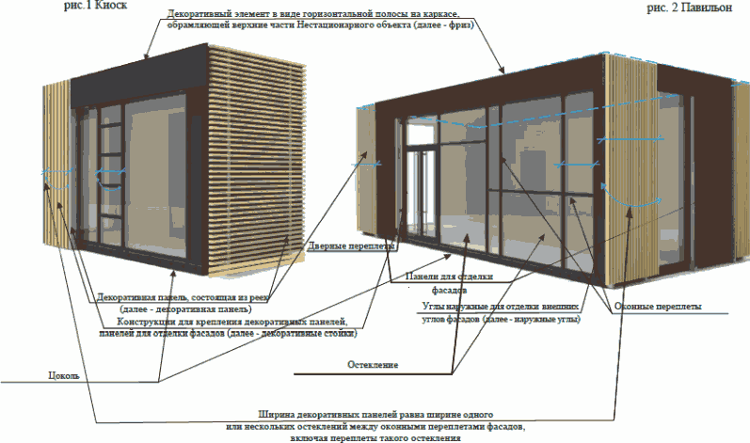

**1.1.2. Цветовое решение конструкций и декоративных элементов**

**внешней отделки киосков, павильонов**

рис. 3

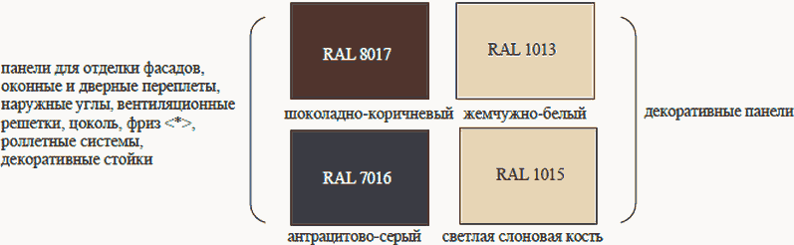

--------------------------------

<*> У павильонов допускается индивидуальное цветовое решение фриза.

**1.1.3. Примеры группировки киосков, павильонов**

рис. 4

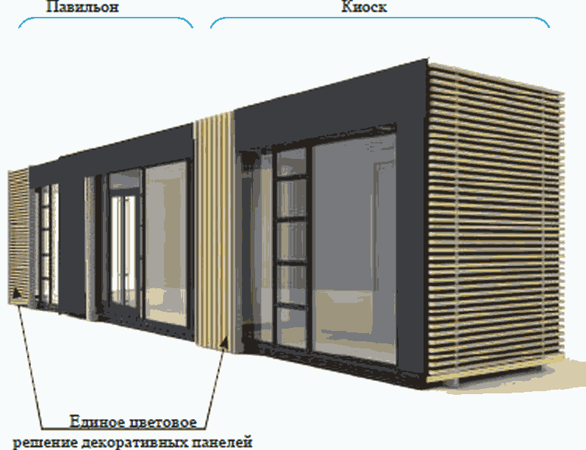

рис. 5

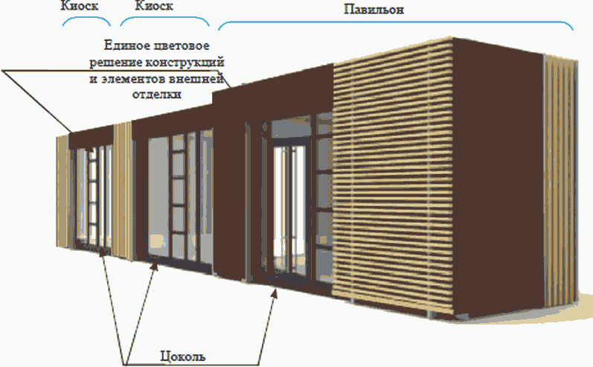

**1.1.4. Пример расположения реек на декоративной панели**

**киосков, павильонов**

рис. 6

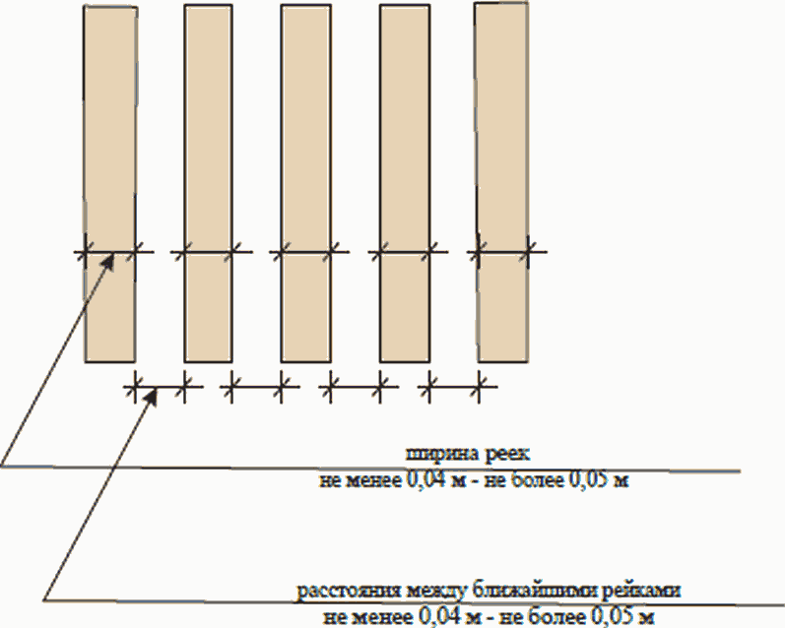

**1.1.5. Пример расположения фриза киоска, павильона**

рис. 7

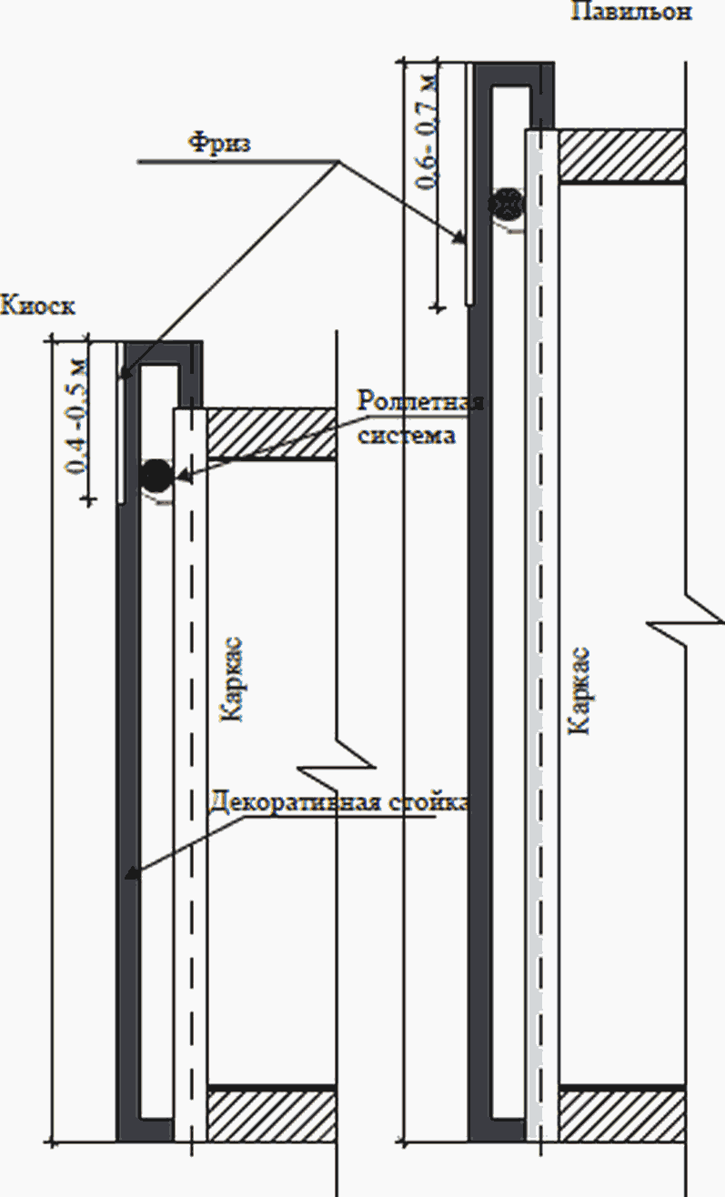

**1.1.6. Примеры допустимого оформления киосков, павильонов**

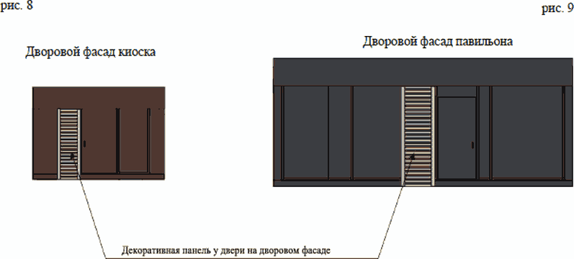

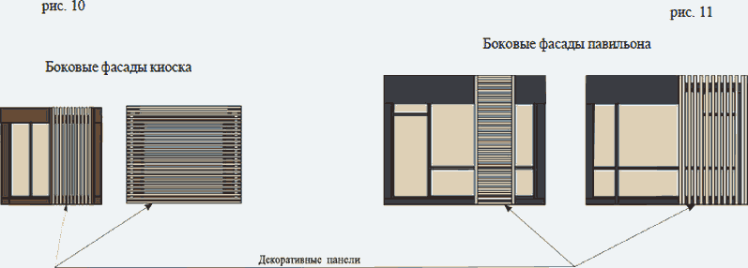

рис. 12

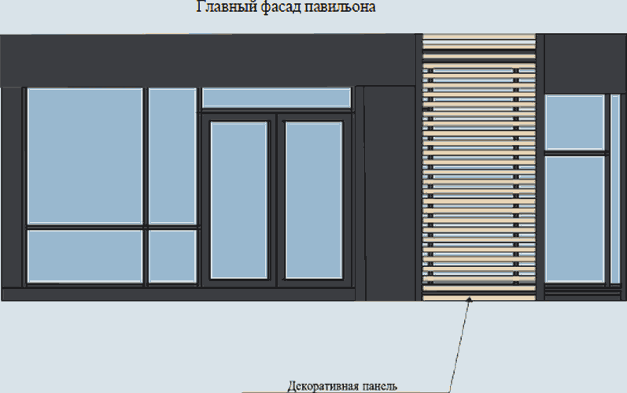

**1.2. Примеры внешнего вида палаток**

**1.2.1. Примеры расположения конструкций, элементов внешней**

**отделки палаток**

рис. 13

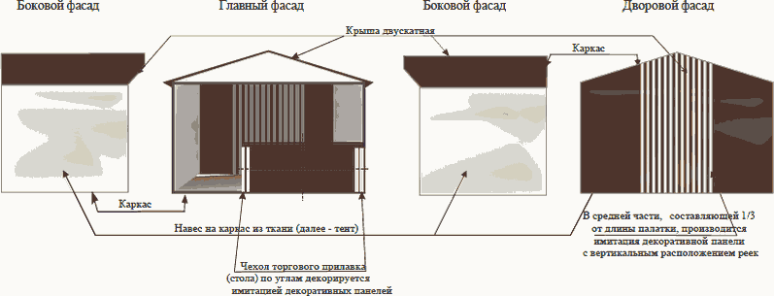

**1.2.2. Цветовое решение конструкций и декоративных элементов**

**палаток**

рис. 14

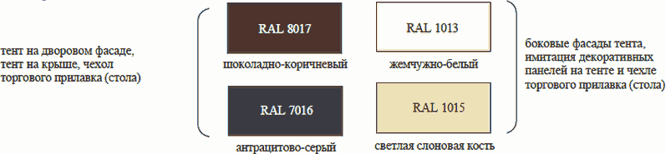

**1.3. Примеры внешнего вида типовых проектов отдельно стоящих**

**торговых автоматов (вендинговых автоматов) по продаже**

**питьевой воды (далее - вендинговый автомат)**

**1.3.1. Примеры расположения конструкций, элементов внешней**

**отделки вендинговых автоматов**

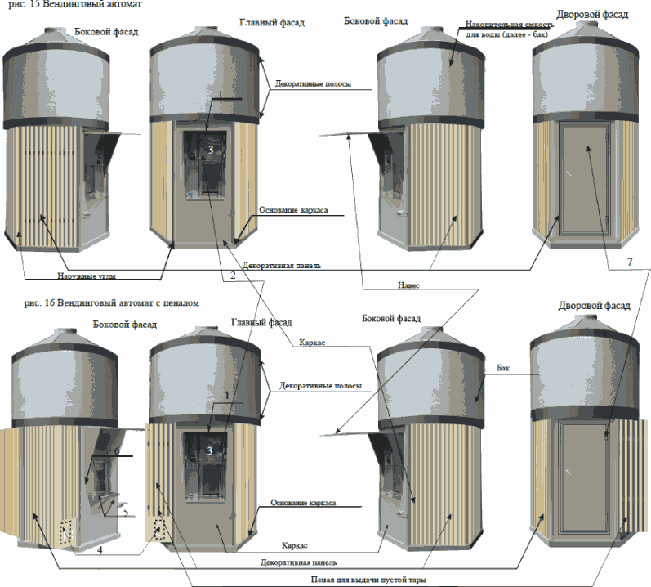

Условные обозначения:

1) лицевая панель на автоматическом модуле;

2) информационная панель на автоматическом модуле;

3) поле информационной панели на автоматическом модуле;

4) графическое изображение тары на пенале;

5) подставка для тары;

6) полость для розлива воды;

7) дверь.

**1.3.2. Цветовое решение конструкций и элементов внешней**

**отделки вендинговых автоматов**

рис. 17

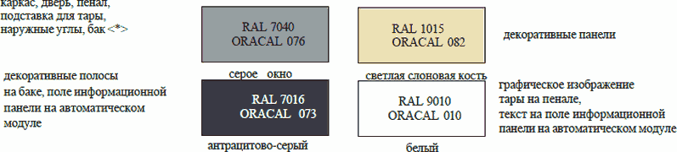

--------------------------------

<*> Допускается бак без окрашивания.

**II. Примеры внешнего вида типовых проектов Нестационарных**

**объектов, используемых для оказания услуг по техническому**

**обслуживанию и ремонту транспортных средств**

**2.1. Примеры внешнего вида типовых проектов павильонов**

**по оказанию услуг шиномонтажа (далее - шиномонтаж)**

**2.1.1. Примеры расположения конструкций, элементов внешней**

**отделки шиномонтажа**

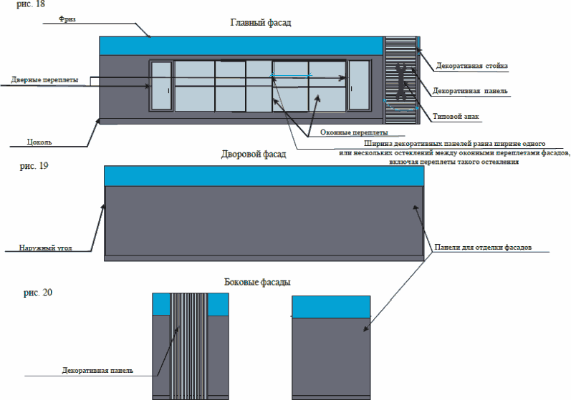

**2.1.2. Цветовое решение конструкций и элементов шиномонтажей**

рис. 21

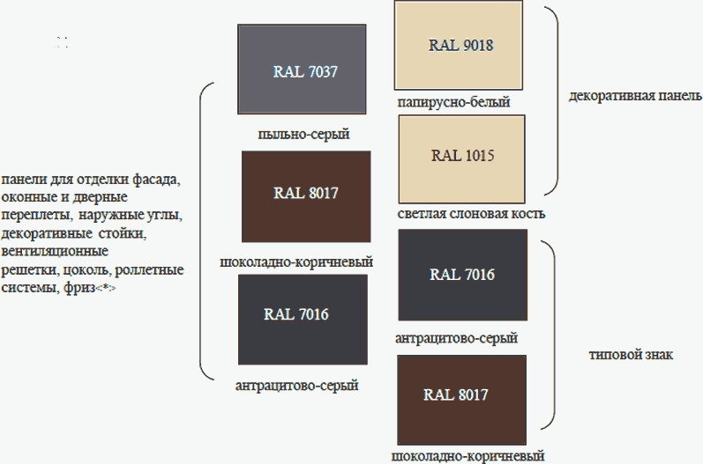

<*> У шиномонтажей допускается индивидуальное цветовое решение фриза.

**2.1.3. Примеры параметров реек на декоративной панели**

**шиномонтажа**

рис. 22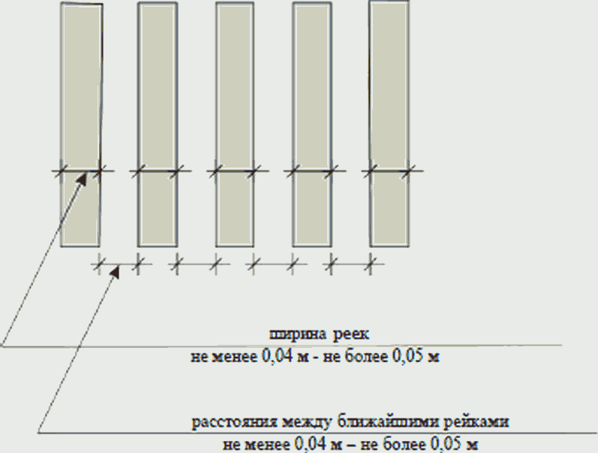

**2.1.4. Примеры параметров фриза шиномонтажа**

рис. 23

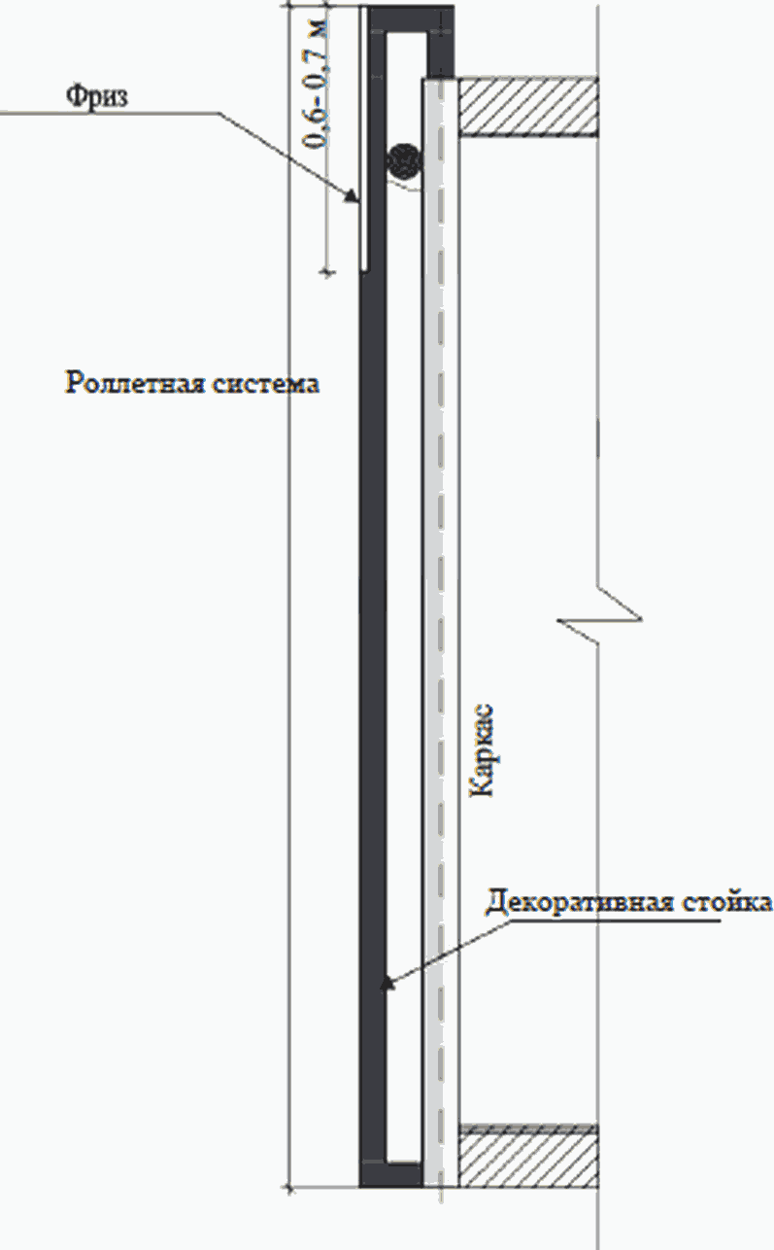

**2.1.5. Примеры параметров типового знака на шиномонтаже**

рис. 24

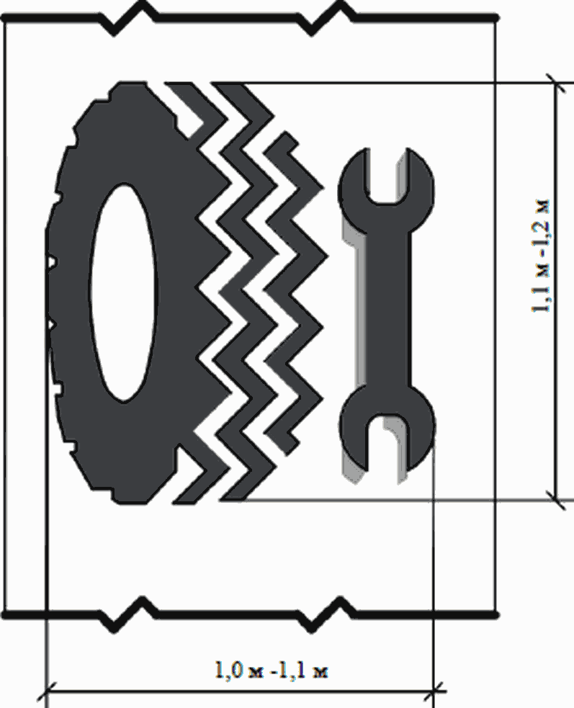

**III. Примеры размещения вывесок на Нестационарных объектах**

**рис. 25. Киоск**

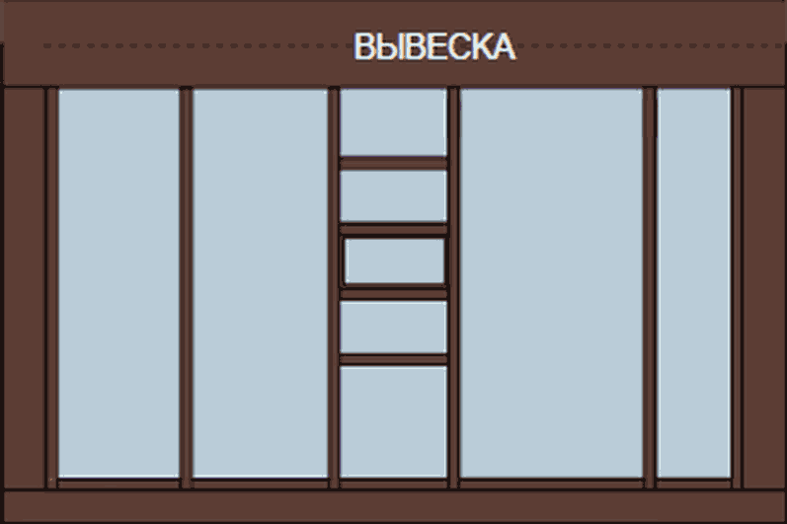

**рис. 26. Павильон**

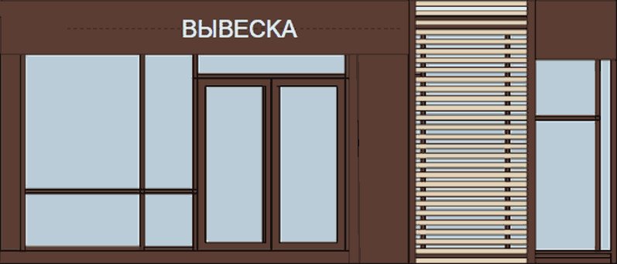

**рис. 27. Вендинговый автомат**

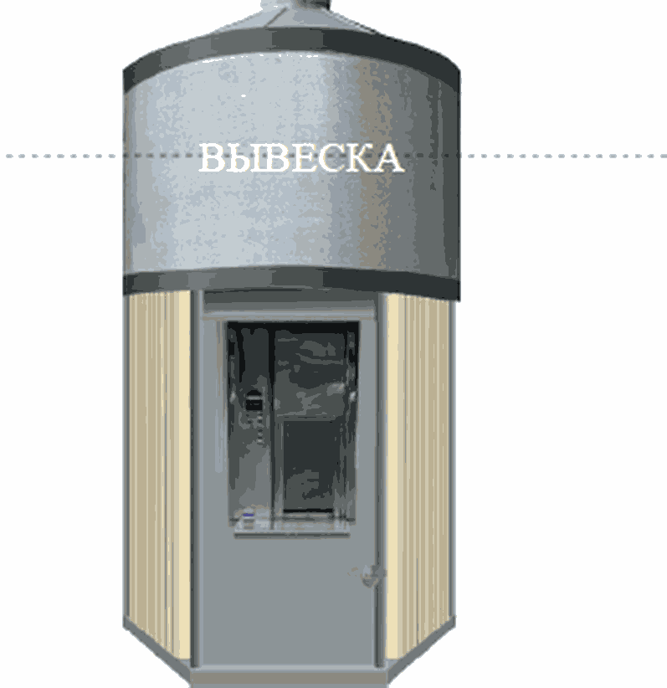

**рис. 28. Палатка**

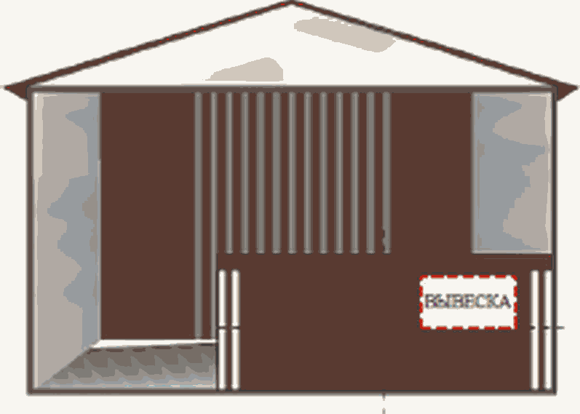

**рис. 29. Шиномонтаж**

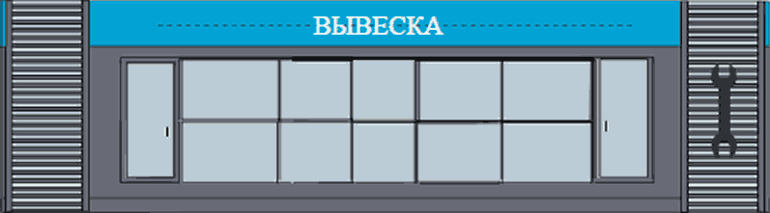

|  |  |
| --- | --- |
|  | Приложение 2 |
|  | УТВЕРЖДЕНЫ  решением Думы Пермского  муниципального округа Пермского края  от _________ № _________ |

**ИЗМЕНЕНИЯ**,

**которые вносятся в п. 8 требований к внешнему виду, размерам элементов благоустройства автостоянки, требования к местам их размещения**

Графическое изображение покрытия, разделительных элементов

(разметки машино-мест) автостоянки

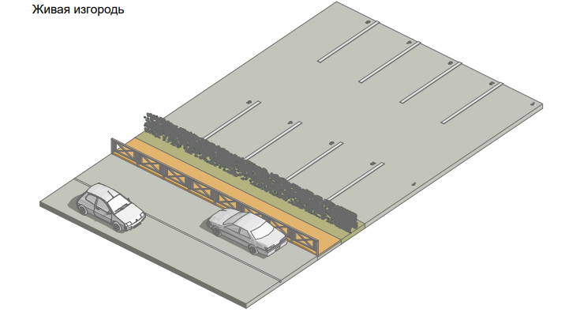

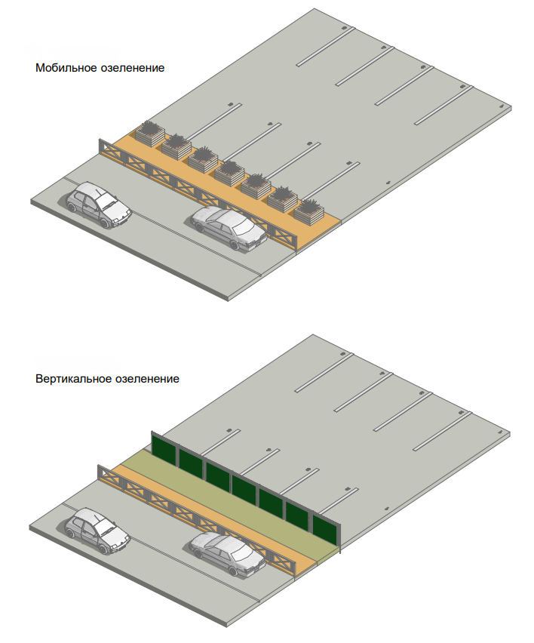

|  |  |
| --- | --- |
|  | Приложение 3 |
|  | УТВЕРЖДЕНЫ  решением Думы Пермского  муниципального округа Пермского края  от _________ № _________ |

**ИЗМЕНЕНИЯ,**

**которые вносятся в** **которые вносятся в Порядок сноса и выполнения компенсационных посадок зеленых насаждений на территории Пермского муниципального округа Пермского края**

1.1. Раздел 1 изложить в следующей редакции:

Настоящий Порядок осуществления сноса (вырубки) зеленых насаждений (далее – Порядок) разработан в целях обеспечения единых требований к сносу (вырубке) зеленых насаждений, расположенных   
на территории Пермского муниципального округа Пермского края   
(за исключением зеленых насаждений на земельных участках, находящихся   
в государственной собственности Пермского края, на земельных участках, занятых индивидуальной жилой застройкой, садовых, огородных, дачных   
и приусадебных земельных участках, зеленых насаждений, находящихся   
в муниципальных лесах).

1.1.1. Снос (вырубка) зеленых насаждений на озелененных территориях, расположенных на землях, находящихся в муниципальной собственности Пермского муниципального округа Пермского края и землях государственная собственность на которые не разграничена, осуществляется на основании разрешения о предоставлении права на снос (вырубку) зеленых насаждений, выдаваемого соответствующим территориальным органом администрации Пермского муниципального округа Пермского края, в границах которого будут проводится работы по сносу (вырубки) зеленых насаждений, за исключением случаев, когда снос (вырубка) зеленых насаждений регулируется нормами федерального или регионального законодательства, либо настоящим Порядком.

* + 1. Решение о предоставлении права на снос (вырубку) зеленых насаждений принимается Комиссией по итогам проведенного комиссионного обследования зеленых насаждений.

1.1.2.1. Разрешение на снос (вырубку) зеленых насаждений принимается в случае:

проведения работ, связанных со строительством, реконструкцией, капитальным ремонтом объектов капитального строительства;

проведения работ, связанных с размещением объектов,   
не являющихся объектами капитального строительства, на земельных участках, предоставленных в пользование;

расположения зеленых насаждений с нарушением требований документов в области стандартизации (далее – стандарты), технических регламентов;

неудовлетворительного санитарного состояния зеленых насаждений, относящихся к 5, 6 категориям состояния деревьев в соответствии   
с категориями состояния деревьев согласно приложению к Порядку;

наличия предписаний надзорных (контрольных) органов   
о необходимости сноса (вырубки) зеленых насаждений;

добычи полезных ископаемых;

иных случаях.

1.1.3. Административный регламент, устанавливающий порядок предоставления муниципальной услуги и стандарт предоставления муниципальной услуги о выдаче разрешений на право сноса (вырубки) зеленых насаждений, утверждается администрацией Пермского муниципального округа Пермского края.

1.2. Ущерб, причиненный окружающей среде сносом (вырубкой), повреждением, уничтожением зеленых насаждений возмещается в форме выполнения компенсационного озеленения (компенсационных посадок), либо   
в форме выплаты восстановительной стоимости зеленых насаждений.

1.2.1. Проведение компенсационного озеленения (компенсационных посадок), либо уплата восстановительной стоимости зеленых насаждений являются обязательными во всех случаях сноса (вырубки), уничтожения или повреждения зеленых насаждений, за исключением случаев, установленных действующим законодательством и настоящим Порядком.

1.2.2. В случаях, предусмотренных [пунктом 2.1](https://login.consultant.ru/link/?req=doc&base=RLAW368&n=194469&dst=101566) Порядка, ущерб, причиненный в результате сноса (вырубке) зеленых насаждений, подлежит возмещению в форме выполнения компенсационного озеленения (компенсационных посадок) взамен сносимых, поврежденных либо уничтоженных зеленых насаждений.

1.2.3. Выплата восстановительной стоимости за снос (вырубку) зеленых насаждений является обязательной, за исключением следующих случаев:

при сносе (вырубке) зеленых насаждений, расположенных   
на земельных участках, находящихся в муниципальной собственности или государственная собственности на которые не разграничена и относящихся   
к категории земель сельскохозяйственного назначения в случае, если количественные и качественные характеристики зеленых насаждений   
не соответствуют критериям отнесения их к лесам, определенным положением об особенностях использования, охраны, защиты, воспроизводства лесов, расположенных на землях сельскохозяйственного назначения, утвержденных Постановлением Правительства РФ от 21 сентября 2020 г. № 1509;

при проведении работ, услуг для обеспечения государственных или муниципальных нужд;

проведения санитарных рубок и реконструкции зеленых насаждений;

восстановления нормативного светового режима в соответствии   
с требованиями СанПиН в жилых и нежилых помещениях, затеняемых деревьями, высаженными с нарушением СНиП, по заключению соответствующих органов;

при сносе (вырубке) аварийно-опасных деревьев и кустарников;

при негативном воздействии древесно-кустарниковой растительности   
на техническое состояние зданий, сооружений и иных объектов недвижимого имущества;

при подрезке древесно-кустарниковой растительности;

при сносе (вырубке) зеленых насаждений, произрастающих   
на земельных участках, предоставленных физическим и юридическим лицам   
в аренду под индивидуальное жилищное строительство, для ведения личного подсобного хозяйства, блокированной жилой застройки, садоводства, огородничества, а также на территории, предназначенной для организации подъездов к данным участкам;

при сносе (вырубке) зеленых насаждений, произрастающих   
на земельных участках, предоставленных на территории особой экономической зоны, создание которой предусмотрено Правительством Российской Федерации Федеральным [законом](https://login.consultant.ru/link/?req=doc&base=LAW&n=454297) от 22 июля 2005 г. № 116-ФЗ «Об особых экономических зонах в Российской Федерации», а также на территории, предназначенной для организации подъездов к данным участкам;

при сносе (вырубке) зеленых насаждений, произрастающих   
на земельных участках, предоставленных в постоянное (бессрочное) пользование и (или) безвозмездное пользование муниципальным учреждениям и предприятиям;

при вырубке зеленых насаждений, произрастающих на местах погребения (кладбищах);

при вынужденном сносе (вырубке) зеленых насаждений   
при проведении работ по ликвидации аварийных и чрезвычайных ситуаций техногенного и природного характера и их последствий;

при вырубке зеленых насаждений, снос (вырубка) которых регулируется нормами федерального или регионального законодательства.

В вышеуказанных случаях:

- Заявитель подает уведомление о сносе (вырубке) зеленых насаждений в порядке, установленном административным регламентом предоставления муниципальной услуги «Уведомление о сносе (вырубке) зеленых насаждений», утвержденным правовым актом администрации Пермского муниципального округа Пермского края;

- уполномоченный орган принимает решение о размещении уведомления о сносе зеленых насаждений, либо об отказе в размещении уведомления о сносе зеленых насаждений на официальном сайте Пермского муниципального округа Пермского края;

- информирование жителей о предстоящем сносе осуществляется путем размещения Уведомления о сносе зеленых насаждений   
на официальном сайте Пермского муниципального округа Пермского края.

1.2.4. Порядок определения размера восстановительной стоимости зеленых насаждений, подлежащих сносу на территории Пермского муниципального округа, устанавливается правовым актом администрации Пермского муниципального округа Пермского края.

1.3. Решение о предоставлении права или об отказе в предоставлении права на снос (вырубку) зеленых насаждений, принимается после проведения комиссионного обследования зеленых насаждений, предполагаемых к сносу (вырубке) на территории территориального органа администрации Пермского муниципального округа Пермского края в порядке, установленном административным регламентом по предоставлению муниципальной услуги «Выдача разрешений на право вырубки зеленых насаждений».

1.4. Комиссионное обследование зеленых насаждений проводится комиссией, организованной соответствующим территориальным органом администрации Пермского муниципального округа Пермского края,   
в административных границах деятельности которого произрастают зеленые насаждения, предполагаемые к сносу (вырубке) (далее - Комиссия, Территориальный орган).

1.4.1. Порядок формирования и организация работы Комиссии   
по обследованию зеленых насаждений на территории Пермского муниципального округа Пермского края определяется правовым актом администрации Пермского муниципального округа Пермского края.

1.4.2. Комиссионное обследование проводится в целях изучения, анализа места произрастания зеленых насаждений, их состояния   
и последующего принятия решения о предоставлении права (разрешения   
на снос (вырубку) зеленых насаждений) либо решения об отказе   
в предоставлении права на снос (вырубку) зеленых насаждений.

1.4.3. Комиссионное обследование проводится на основании письменного заявления физического или юридического лица, индивидуального предпринимателя (далее – Заявитель), обратившихся   
в Территориальный орган с заявлением о выдаче разрешения на право сноса (вырубки) зеленых насаждений (далее – Заявление).

1.4.4. Для оформления разрешения на снос (вырубку) зеленых насаждений Заявитель предоставляет в Территориальный орган, в границах которого будут производится работы по сносу (вырубке) зеленых насаждений следующие документы:

1) Заявление;

Заявление должно содержать:

адрес места произрастания зеленых насаждений (местоположение, если адрес места произрастания зеленых насаждений неизвестен), причину,   
по которой предполагается снос (вырубка), количество зеленых насаждений, подлежащих сносу (вырубке), срок, в течение которого планируется провести снос (вырубку) зеленых насаждений;

данные о заявителях физических лиц и индивидуальных предпринимателей (фамилия, имя, отчество, адрес места жительства);

данные о заявителях юридических лиц (полное наименование, сведения об организационно-правовой форме, юридическом и почтовом адресе, идентификационном номере налогоплательщика (ИНН), банковских реквизитах, должность и фамилия, имя, отчество руководителя организации).

2) схему земельного участка с указанием мест размещения зеленых насаждений, предполагаемых к сносу (вырубке).

1.5. В случае если Заявитель является правообладателем земельного участка (за исключением собственников земельных участков), на котором располагаются зеленые насаждения, предполагаемые к сносу (вырубке),   
к Заявлению необходимо приложить копию правоустанавливающих документов на земельный участок с предъявлением оригинала.

1.6. В случае если Заявитель не является правообладателем земельного участка, на котором располагаются зеленые насаждения, предполагаемые   
к сносу (вырубке), к Заявлению необходимо приложить письменное согласие правообладателя земельного участка (его представителя) на снос (вырубку) зеленых насаждений с указанием кадастрового номера земельного участка   
и приложить копию кадастровой выписки о земельном участке (при наличии)  
с предъявлением оригинала.

В случае если зеленые насаждения, предполагаемые к сносу (вырубке), располагаются на земельных участках, не имеющих правообладателя, приложение копий правоустанавливающих документов, письменное согласие правообладателя земельного участка на снос (вырубку) зеленых насаждений не требуется, в Заявлении указывается кадастровый номер указанного земельного участка (в случае отсутствия, местоположение земельного участка).

Территориальный орган в течение пяти рабочих дней после дня получения Заявления в рамках межведомственного взаимодействия   
с Управлением Федеральной службы государственной регистрации, кадастра   
и картографии по Пермскому краю запрашивает сведения о правообладателе земельного участка (за исключением собственников земельных участков),   
на котором располагаются зеленые насаждения, предполагаемые к сносу (вырубке). Данные сведения Заявитель может направить в Территориальный орган по собственной инициативе.

1.7. В случае если зеленые насаждения, предполагаемые к сносу (вырубке), располагаются на землях, на которых не образованы земельные участки, Заявителем представляются документы, указанные в [пункте 1.4](https://login.consultant.ru/link/?req=doc&base=RLAW368&n=191244&dst=101606&field=134&date=30.05.2024).1 Порядка.

1.8. В случае сноса (вырубки) зеленых насаждений при проведении работ, связанных со строительством, реконструкцией, капитальным ремонтом объектов капитального строительства, дополнительно к Заявлению прилагаются следующие документы:

разрешение на строительство, реконструкцию объектов капитального строительства, за исключением случаев, предусмотренных законом;

проект организации строительства объекта капитального строительства с обозначением имеющихся зеленых насаждений;

проект организации работ по сносу (вырубке) или демонтажу объектов капитального строительства, их частей с обозначением имеющихся зеленых насаждений;

схема планировочной организации земельного участка, выполненная   
в соответствии с градостроительным планом земельного участка,   
с обозначением места размещения объекта капитального строительства, подъездов и проходов к нему либо подтверждающая расположение линейного объекта в пределах красных линий, утвержденных в составе документации по планировке территорий применительно к линейным объектам с обозначением имеющихся зеленых насаждений;

сводный план сетей инженерно-технического обеспечения   
с обозначением мест подключения проектируемого объекта к сетям инженерно-технического обеспечения.

1.9. При сносе (вырубке) зеленых насаждений, произрастающих   
на земельном участке, на котором располагается многоквартирный дом   
и границы которого определяются в соответствии с требованиями земельного законодательства и законодательства о градостроительной деятельности, учитываются требования жилищного законодательства Российской Федерации, определяющие порядок принятия решения по распоряжению общим имуществом собственников помещений многоквартирного дома.

1.10. Территориальный орган в течение десяти рабочих дней после дня получения Заявления принимает решение:

об организации комиссионного обследования зеленых насаждений,

либо об отказе в организации комиссионного обследования зеленых насаждений.

Основанием для принятия решения об отказе в организации комиссионного обследования зеленых насаждений является отсутствие   
в Заявлении и (или) прилагаемых к нему документах сведений, предусмотренных [пунктами 1.4](https://login.consultant.ru/link/?req=doc&base=RLAW368&n=191244&dst=101606&field=134&date=30.05.2024) – [1.](https://login.consultant.ru/link/?req=doc&base=RLAW368&n=191244&dst=101618&field=134&date=30.05.2024)6 Порядка, недостоверности предоставленных сведений.

Уведомление Заявителя о принятом решении об организации обследования зеленых насаждения осуществляется в течение одного рабочего дня следующего за днем принятия соответствующего решения путем направления указанного решения почтовой корреспонденцией либо   
в электронной форме, либо путем вручения лично Заявителю (его представителю).

1.10.1. Проведение комиссионного обследования зеленых насаждений проводится Комиссией в течение пяти рабочих дней после дня принятия Территориальным органом решения об организации комиссионного обследования зеленых насаждений. Заявитель может принимать участие   
в комиссионном обследовании зеленых насаждений.

1.10.2. Порядок формирования и организации работы комиссии   
по обследованию зеленых насаждений, предполагаемых к сносу (вырубке)   
на территории Пермского муниципального округа, утверждается правовым актом администрации Пермского муниципального округа Пермского края.

1.11. По итогам обследования составляется акт комиссионного обследования (далее - Акт обследования) в двух экземплярах, который оформляется Территориальным органом в соответствии с формой, утвержденной правовым актом администрации Пермского муниципального округа Пермского края. Акт обследования подписывается членами Комиссии, проводившими комиссионное обследование зеленых насаждений, не позднее трех рабочих дней после дня комиссионного обследования.

Один экземпляр Акта обследования хранится в Территориальном органе (с приложением Заявления и документов, прилагаемых к Заявлению, фотоснимков предполагаемых к сносу (вырубке) зеленых насаждений). Второй экземпляр Акта обследования выдается Заявителю (его представителю),   
в порядке и сроки, установленные пунктами 1.12 и 1.13. настоящего Порядка.

По результатам обследования зеленых насаждений, предполагаемых   
к сносу (вырубке), Комиссия принимает следующие решения:

о предоставлении права (разрешения) на снос (вырубку) зеленых насаждений, взамен которых предполагается выполнение компенсационного озеленения (компенсационных посадок) зеленых насаждений;

о предоставлении права (разрешения) на снос (вырубку) зеленых насаждений и возмещении ущерба, причиненного в результате сноса (вырубки) зеленых насаждений путем выплаты восстановительной стоимости;

об отказе в предоставлении права (разрешения) на снос (вырубку) зеленых насаждений.

На основании принятого решения Заявителю выдается:

разрешение на право сноса (вырубки) зеленых насаждений по форме, установленной правовым актом администрации Пермского муниципального округа;

либо решение об отказе в выдаче разрешения на право сноса (вырубки) зеленых насаждений по форме, установленной правовым актом администрации Пермского муниципального округа.

1.12. В случае принятия Комиссией по основаниям, предусмотренным [пунктом 2.1](https://login.consultant.ru/link/?req=doc&base=RLAW368&n=191244&dst=101649&field=134&date=30.05.2024) Порядка, решения о предоставлении права на снос (вырубку) зеленых насаждений, взамен которых предполагается выполнение компенсационного озеленения (компенсационных посадок) зеленых насаждений, Территориальным органом в Акте обследования устанавливается:

количество зеленых насаждений, необходимых для высадки   
и их породный состав;

требования к посадочному материалу, срок и место высадки зеленых насаждений.

Акт обследования, в случае принятия Комиссией решения   
о выполнении компенсационного озеленения (компенсационных посадок) зеленых насаждений, утверждается руководителем Территориального органа или уполномоченным им должностным лицом Территориального органа   
в срок, не позднее трех рабочих дней после дня подписания Акта обследования. Один экземпляр Акта обследования и разрешение на право сноса (вырубки) зеленых насаждений направляются Заявителю (его представителю) почтовой корреспонденцией либо в электронной форме, либо путем вручения лично Заявителю (его представителю) в срок не позднее 5 рабочих дней после дня утверждения Акта обследования.

1.13. В случае принятия Комиссией решения о предоставлении права   
на снос (вырубку) зеленых насаждений и возмещении ущерба, причиненного   
в результате сноса (вырубки) зеленых насаждений путем выплаты восстановительной стоимости, Заявителю (его представителю) в срок,   
не позднее трех рабочих дней после дня подписания Акта обследования членами Комиссии, выдается расчет размера восстановительной стоимости, подлежащих сносу (вырубке) зеленых насаждений и реквизиты для оплаты.

Оплата восстановительной стоимости производится в течение   
60 календарных дней после дня получения Заявителем (его представителем) расчета размера восстановительной стоимости. Денежные средства, составляющие восстановительную стоимость зеленых насаждений, зачисляются в бюджет Пермского муниципального округа.

Акт обследования, в случае принятия Комиссией решения о выплате восстановительной стоимости, утверждается руководителем Территориального органа или уполномоченным им должностным лицом Территориального органа не позднее истечения четырех рабочих дней после дня поступления в бюджет Пермского муниципального округа Пермского края восстановительной стоимости при условии соблюдения срока ее оплаты.

При непоступлении в указанный срок оплаты, соответствующий Акт обследования не подлежит утверждению и разрешение на право сноса (вырубки) зеленых насаждений не выдается.

При оплате один экземпляр Акта обследования и разрешение на право сноса (вырубки) зеленых насаждений не позднее трех рабочих дней после дня утверждения направляются Заявителю (его представителю) почтовой корреспонденцией либо в электронной форме, либо путем вручения лично Заявителю (его представителю).

Разрешение на право сноса (вырубки) зеленых насаждений предоставляет право Заявителю на снос (вырубку) зеленых насаждений   
в течение одного года со дня его выдачи (получения), либо в срок, указанный   
в Заявлении, но не более одного года со дня выдачи такого разрешения Заявителю (его представителю), после чего прекращает свое действие.

1.14. В случае принятия Комиссией решения об отказе   
в предоставлении права (разрешения) на снос (вырубку) зеленых насаждений уведомление Заявителя (его представителя) о принятом решении осуществляется в течение трех рабочих дней со дня подписания Акта обследования путем направления указанного решения и Акта обследования почтовой корреспонденцией либо в электронной форме, либо путем вручения лично Заявителю (его представителю).

1.15. Работы по сносу (вырубке) зеленых насаждений, включая транспортировку и утилизацию порубочных остатков, осуществляются Заявителем за свой счет и с соблюдением требований стандартов, технических регламентов в сфере безопасности.

Не позднее пяти рабочих дней после дня завершения работ по сносу (вырубке) зеленых насаждений (но не позднее дня истечения срока, указанного в абзаце шестом пункта [1.1](https://login.consultant.ru/link/?req=doc&base=RLAW368&n=191244&dst=101639&field=134&date=31.05.2024)3 Порядка и срока установленного   
в Акте обследования о выполнении компенсационного озеленения) Заявитель обязан представить в Территориальный орган уведомление о завершении работ с указанием информации о месте, количестве и породном составе снесенных зеленых насаждений.

Территориальный орган осуществляет проверку выполненных работ   
по сносу (вырубке) зеленых насаждений на соответствие выданному Акту обследования в течение десяти рабочих дней после дня получения уведомления о завершении работ в срок, указанный в абзаце втором настоящего пункта,

В случае сноса (вырубки) зеленых насаждений, выполненного   
без предварительного оформления разрешительных документов, а также   
в случае сноса (вырубки) зеленых насаждений в количестве, превышающем количество, указанное в Акте обследования, и (или) сноса (вырубки) зеленых насаждений не указанных в схеме земельного участка, упомянутого в пункте 1.4.1 Порядка, указанные действия следует расценивать как незаконный снос зеленых насаждений и лица, допустившие соответствующие нарушения, привлекаются к административной ответственности в установленном законом порядке.

1.16. В случае сноса (вырубке) зеленых насаждений с нарушением требований законодательства, муниципальных правовых актов, в том числе Порядка, лица, совершившие соответствующее деяние, привлекаются   
к ответственности в установленном законом порядке. Оплата налагаемого   
в установленном порядке штрафа за незаконный снос (вырубку) зеленых насаждений не освобождает виновных лиц от выполнения компенсационных посадок либо выплаты восстановительной стоимости.

В случае обнаружения мест незаконного уничтожения (повреждения, сноса, вырубки) зеленых насаждений Территориальным органом составляется акт обследования территории с указанием поврежденных, уничтоженных, самовольно снесенных (вырубленных) зеленых насаждений. На основании акта обследования Территориальный орган рассчитывает размер ущерба, причиненного окружающей среде, в результате сноса (вырубки), повреждения или уничтожения зеленых насаждений в соответствии с положениями Федерального закона от 10 января 2002 г. № 7-ФЗ «Об охране окружающей среды» и принимает меры по его взысканию.

Территориальный орган направляет акт обследования территории   
в правоохранительные органы с целью выявления и привлечения виновных лиц к ответственности, установленной законодательством.

Территориальный орган осуществляет контроль за выполнением работ по сносу и выполнению компенсационных посадок зеленых насаждений,   
за поступлением оплаты восстановительной стоимости подлежащих сносу зеленых насаждений.

При отсутствии сноса зеленых насаждений в течение срока, установленного Актом обследования, а также не представления Заявителем уведомления о завершении работ по сносу (вырубке) зеленых насаждений   
в установленный настоящим Порядком срок, Территориальный орган проводит осмотр земельного участка, на котором должен быть осуществлен снос зеленых насаждений. Осмотр осуществляется представителем Территориального органа с участием представителя подведомственного учреждения по благоустройству, расположенного в административных границах деятельности Территориального органа, а также к участию в осмотре может быть привлечен Заявитель (его представитель).

По результатам осмотра территориальный орган составляет акт   
об отсутствии сноса с приложением фотографий осмотренного участка   
и иных подтверждающих документов, а в случае сноса зеленых насаждений акт о сносе зеленых насаждений. Акт подписывается лицами, производившими осмотр земельного участка, и утверждается начальником Территориального органа.

1.17 Информирование жителей о предстоящем сносе (вырубке) зеленых насаждений, за исключением случаев, перечисленных в пункте 1.2.3 Правил благоустройства (уведомлений о сносе зеленых насаждений) осуществляется Территориальным органом путем размещения сведений о количестве, месте планируемых к сносу зеленых насаждений, причинах сноса, компенсационных посадках в течение 10 календарных дней с момента выдачи разрешения на снос зеленых насаждений на официальном сайте Территориального органа администрации Пермского муниципального округа Пермского края, по месту сноса зеленых насаждений.».

1.2 Абзац 11 пункта 2.1 – исключить.

1.3 Абзац 3 пункта 2.10 изложить в следующей редакции:

«По результатам Приемки оформляется акт о выполнении компенсационных посадок (документ, подтверждающий факт воспроизводства зеленых насаждений взамен сносимых), в котором указывается местонахождение, количество (в том числе отсутствующих)   
и породный состав саженцев, информация о несоответствии состояния саженцев (их части) требованиям стандартов, технических регламентов. Указанный акт в течение пяти рабочих дней после дня Приемки подписывается представителем Территориального органа, а также представителем подведомственного учреждения по благоустройству, расположенного   
в административных границах деятельности Территориального органа,   
и Заявителем (его представителем) и выдается Заявителю (его представителю) способом, позволяющим установить факт получения.».

1.4. В пункте 4.1 слово «администрацией» заменить на слова «Территориальным органом».